정수기 구독 데이터 프로젝트
2026.06.20

한눈에 보기
이 프로젝트는 정수기 렌탈(구독) 계정의 신규 가입·해지·만기 데이터를 다룹니다. 기획서 3종은 이 데이터 위에 새로 붙일 세 가지 '부품'의 설계도이며, 서로 연결되어 하나의 자동 보고 체계를 이룹니다.
한 문장으로 요약하면, ① 웹크롤러가 바깥 시장 정보를 모으고, ② 비교분석 모델이 과거 실적이 왜 변했는지 설명하며, ③ 예측 모델이 앞으로 몇 달의 숫자를 내다봅니다. 세 결과를 AI(LLM)가 하나의 보고서로 엮어 '왜 이렇게 됐고 앞으로 어떨지'를 사람이 읽을 수 있는 글로 자동 정리하는 것이 최종 목표입니다.
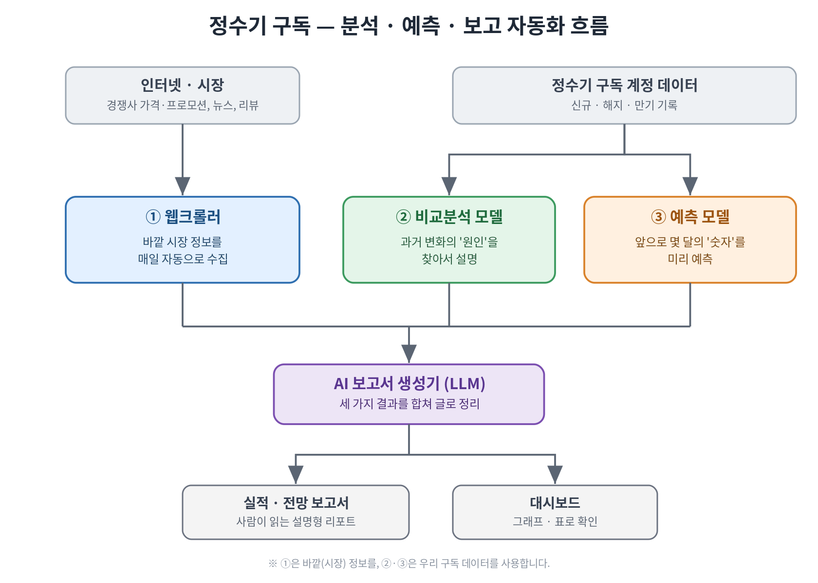
그림 1. 데이터 → 3대 부품 → AI 보고서로 이어지는 전체 흐름

① 웹크롤러 구상안
무엇을 하나 — 우리 내부 데이터만으로는 '판매가 왜 늘거나 줄었는지' 알기 어렵습니다. 그래서 인터넷에서 경쟁사 정수기의 가격·렌탈료·할인 프로모션, 신제품 뉴스, 블로그·카페·댓글·리뷰, 검색 관심도 같은 시장 반응을 모읍니다.
어떻게 작동하나 — 매일 정해진 시각에 자동으로 실행(스케줄러)되어 웹페이지 내용을 가져오고(크롤러), 원본을 저장한 뒤 쓸 수 있게 정리합니다(중복 제거, 가격·프로모션 문구 정돈). 이 과정에서 '신제품 출시', '가격 인하', '부정 이슈' 같은 사건을 뽑아 날짜·제품별로 찾아볼 수 있게 보관합니다.
결과물과 유의점 — 정리된 시장 정보는 ②·③의 결과와 함께 AI 보고서의 '참고자료'로 쓰입니다.

② 비교분석 모델 구상안
무엇을 하나 — 신규·해지·만기 건수를 지난달(MoM), 작년 같은 달(YoY)과 비교해 얼마나 늘고 줄었는지 따지고, 그 변화를 어떤 묶음(채널·제품·계약유형·서비스사무소 등)이 주도했는지 찾아냅니다.
어떻게 작동하나 — 먼저 계절 영향을 분리합니다(STL — 여름에 잘 팔리는 식의 계절 패턴을 걷어내 '진짜 구조적 변화'만 봄). 그다음 어떤 요소가 변화에 얼마나, 그리고 ＋방향인지 －방향인지를 수치로 산출합니다(XGBoost로 영향력 크기, SHAP로 영향 방향).
결과물과 유의점 — 막대·폭포수·선 그래프와 표로 기존 대시보드(Streamlit)에 바로 표시됩니다. 데이터가 적은 묶음은 분석 신뢰도가 떨어질 수 있어 최소 표본 기준, 모델 재학습 주기, 새 항목(신제품 등) 처리 방식을 검토 과제로 둡니다.

③ 예측 모델 구상안
무엇을 하나 — 과거 월별 추이를 보고 향후 수개월의 신규 건수·해지 건수·재구독률을 숫자로 예측합니다. 직접 예측 대상은 '건수'이며, 매출 금액 환산은 단가표가 주어질 때 가능한 확장 기능입니다.
어떻게 작동하나 — 여러 예측 방법(Seasonal-Naive, ARIMA/SARIMA, ETS 등)을 과거 데이터로 시험해 가장 잘 맞히는 하나를 고릅니다. 평소 매월에는 그 고른 모델 하나만 가볍게 돌려 예측합니다. 비슷하면 더 단순한 모델을 택해 안정성을 챙깁니다.
얼마나 믿을 수 있나 — 예측에는 항상 '이 정도 범위'라는 신뢰구간을 함께 제시합니다. 1~3개월은 믿을 만한 숫자로, 그 이상은 방향성(늘 듯/줄 듯)으로만 표시해 과신을 막습니다. 만기 건수는 예측이 아니라 계약 기간을 따라 확정 계산하고, 활성 계정·해지율·매출은 '활성 = 전월 활성 + 신규 − 해지 − 만기' 식으로 엮습니다.

정리
③이 미래 숫자를 예측하고, ②가 과거 변화의 원인을 설명하며, ①이 그 배경이 될 시장 상황을 모아오는 분업 구조입니다. 세 결과를 AI가 하나의 설명형 보고서로 엮어내는 것이 이 프로젝트가 그리는 최종 모습입니다. 세 기획서 모두 아직 '구상안' 단계로, 운영 방식·보관 정책·정확도 한계 등 검토 과제를 함께 정리해 두었습니다.

용어 설명
용어 | 쉬운 뜻
LLM | 사람처럼 글을 써 주는 AI
스케줄러 · 크롤러 | 정해진 시각에 자동 실행 / 웹페이지 내용을 긁어오는 프로그램
MoM · YoY | 전월 대비 / 전년 같은 달 대비
STL | 데이터에서 계절 패턴을 걷어내 '진짜 변화'만 보는 기법
XGBoost · SHAP | 어떤 요인이 결과에 얼마나, 어느 방향(＋/－)으로 영향을 줬는지 계산하는 기법
ARIMA · SARIMA · ETS · Seasonal-Naive | 과거 추세로 미래를 내다보는 통계 예측 기법들
신뢰구간 | 예측값이 들어갈 것으로 보는 '범위'
Streamlit · 대시보드 | 결과를 그래프·표로 보여주는 화면
DuckDB · Parquet | 데이터를 저장하고 빠르게 조회하는 도구·파일 형식

